Шановні колеги!
Запрошуємо до участі у роботі Міжнародної науково-практичної конференції «Трансформація управлінської парадигми в аграрному секторі економіки», присвяченій 35-річчю кафедри менеджменту, що відбудеться 30-31 жовтня 2012 року на базі Полтавської державної аграрної академії.
На конференції будуть працювати такі секції:
- Теорія людського капіталу та її вплив на аграрну економіку.
- Сучасні проблеми маркетингового управління в аграрній сфері економіки.
- Формування нової парадигми управління аграрними підприємствами.
- Організація та підвищення ефективності аграрного виробництва в умовах соціально-економічних трансформацій.
- Інформаційно-комунікативне забезпечення агробізнесу.
- Міжнародна агроекономічна інтеграція.
- Державне управління та місцеве самоврядування у забезпеченні розвитку сільських територій.
- Правове забезпечення зайнятості сільського населення.
- Розвиток аграрної сфери: погляд студентської молоді*.
* У роботі дев'ятої секції приймають участь тільки студенти, які можуть подавати лише тези доповідей.

Робочі мови конференції –
українська, російська, польська, англійська.

Умови участі у конференції
Для участі у конференції Вам необхідно до 1 жовтня 2012 р. надіслати на поштову та електронну адресу (назва файлу повинна відповідає прізвищу автора українською мовою) оргкомітету необхідні матеріали:
1) заявку на участь (форма додається);
2) текст статті або тез доповіді;
3) рецензію (на статтю)*;
4) копію квитанції про оплату**:
100 грн для учасників, які подають тези доповідей; 70 грн + вартість публікації матеріалів (за кожну повну або неповну сторінку) для учасників, які подають статті.
* На тези доповідей рецензію наукового керівника подають лише студенти.
** У цю суму включено вартість одного примірника збірника тез доповідей конференції або збірника статей, програму конференції, сертифікат учасника конференції та пересилку. Додатковий примірник збірника тез доповідей коштує 30 грн, збірника статей – 50 грн.

Вимоги до оформлення тез
Обсяг – 1-3 повних сторінки (не нумеруються)
Шрифт – 14pt Times New Roman
Інтервал – 1,5 (полуторний)
Поля – 20 мм з усіх боків
Перший рядок – УДК
Другий – Назва доповіді
Третій – прізвище та ініціали автора (авторів)
Четвертий – установа, яку представляє автор (та курс навчання для студентів)
П’ятий – порожній
Шостий – текст доповіді
Усі рисунки виконуються у графічних редакторах, сумісних з текстовим редактором Word (Microsoft Office 2003). Формули виконуються в редакторі формул Microsoft Equation.

Вимоги до оформлення статей
Матеріали конференції будуть опубліковані у «Наукових працях Полтавської державної аграрної академії», який включений до Переліку фахових видань з економічних наук згідно з постановою Президії ВАК України № 1-05/8 від 22.12.2010 р. Збірник статей може бути отриманий під час реєстрації чи висланий поштою.
- Рукопис має бути роздрукованим у двох примірниках на аркушах білого паперу формату А4 з одного боку. Поля: верхнє, нижнє, праворуч – 2 см, зліва – 2,5 см. Міжрядковий інтервал – 1,5, шрифт Times New Roman, розмір (кегль – 14), абзац 1,25 см. Обсяг статті 6-20 стор.
- Обов’язкові структурні елементи статті:
- індекс УДК,
- назва статті,
- прізвище та ініціали автора (авторів), науковий ступінь, вчене звання, місце роботи чи навчання (для аспірантів),
- анотації (українською та англійською мовами),
- текст статті,
- література.
Список літератури оформляється згідно оновлених вимог ВАК №63 від 26.01.2008. Рисунки та формули обов’язково мають бути вставленими в текст в якості об’єктів. Зображення має бути чорно-білим. Необхідно використовувати доступні для чорно-білого зображення засоби візуального розрізнення фігур та ліній, що несуть різне значеннєве навантаження. Для набору формул необхідно використовувати лише вбудований в Microsoft Office редактор формул MS Equation. Крім того, рисунки повинні бути збереженими окремими файлами в тому редакторі, засобами якого вони виконувалися (файли з розширенням *.хls, *.bmp, *.tif, *.jpg, *.gif). Максимальні параметри (реальні розміри) ілюстрацій та таблиць по ширині 165 мм. Не допускається оформлення таблиць та ілюстрацій в альбомному форматі.
- Обов'язково вказується джерело запозиченого матеріалу.
- До друку приймаються наукові статті, які мають такі елементи (із зазначенням):
  - постановка проблеми у загальному вигляді та її зв’язок із важливими науковими чи практичними завданнями;
  - аналіз останніх досліджень і публікацій, в яких започатковано розв’язання даної проблеми і на які спирається автор, виділення невирішених раніше частин загальної проблеми, котрим присвячується означена стаття;
  - формулювання цілей статті (постановка завдання);
  - виклад основного матеріалу дослідження з повним обґрунтуванням отриманих наукових результатів;
  - висновки з даного дослідження і перспективи подальших розвідок у даному напрямку (Постанови Президії ВАК України від 15.01.2003 р. за № 7-05/1)
- До статей додається рецензія доктора наук відповідного напрямку.
- Рішення про опублікування приймає редколегія. До статті можуть бути внесені редакційні правки без погодження з автором (авторами).
- Рукописи, відхилені редакційною колегією, авторам не повертаються і не рецензуються.
- Вартість публікації 25 грн. за 1 сторінку статті.
Увага!
Оргкомітет залишає за собою право відхиляти матеріали, виконані з порушенням вимог Міністерства освіти і науки, молоді та спорту України та вимог оргкомітету до написання та оформлення статей. Роботи, не представлені у встановлений термін, – не розглядаються, оргвнесок – не повертається!
Порядок роботи конференції:
30.10.2012 р.
8.30- 9.50 – реєстрація учасників (корпус №4)
10.00-12.20 – пленарне засідання
12.20-13.00 – перерва на каву
13.00-17.00 – секційні засідання
31.10.2012 р.
10.00-12.00 – підбиття підсумків конференції
12.00-16.00 – екскурсія містом
16.00 – вечір у колі друзів

ЗАЯВКА
на участь у Міжнародній науково-практичній конференції «Трансформація управлінської парадигми в аграрному секторі економіки»
Прізвище ____________________________________
Ім’я та по батькові ____________________________
Науковий ступінь _____________________________
Вчене звання ________________________________
Місце роботи (навчання) _______________________
П.І.П., вчене звання, науковий ступінь, місце роботи наукового керівника (для студентів, аспірантів і здобувачів) ________________________
Посада ______________________________________
Поштова адреса (індекс) _______________________
Телефон (код) / факс __________________________
E-mail ______________________________________
Тема доповіді ________________________________
Номер секції _________________________________
Потреба в готелі; гуртожитку ТАК / НІ (потрібне підкреслити) (проживання за власний рахунок)
Бажання придбати додатковий збірник тез/статей
(позначити кількість екземплярів)
Планую виступити (потрібне підкреслити):
- з доповіддю (до 15 хвилин);
- з інформацією (до 5 хвилин);
- не планую особисто брати участь і прошу надіслати мені збірник.
Підпис ______________

Витрати на проїзд і харчування – за власний рахунок учасників конференції.
Кошти (організаційний внесок та вартість публікації матеріалів) надсилати на рахунок:
- якщо перерахунок коштів відбувається через ПриватБанк, зазначати реквізити:
Одержувач: Сазонова Тетяна Олександрівна, номер картрахунку 6762462057415413
Призначення платежу: «плата за участь у конференції», своє прізвище;
- якщо перерахунок коштів відбувається через інші фінансові установи, зазначати реквізити:
Одержувач: ПАТ КБ ПриватБанк
Найменування банку: ПАТ КБ ПриватБанк
Номер рахунку: 29244825509100
МФО: 305299
ЄДРПОУ: 14360570
Призначення платежу:
«плата за участь у конференції», своє прізвище, Сазоновій Тетяні Олександрівні, номер картрахунку 6762462057415413
МАТЕРІАЛИ надсилати за адресою:
Кафедра менеджменту, Полтавська державна аграрна академія, вул. Сковороди 1/3, м. Полтава, 36003
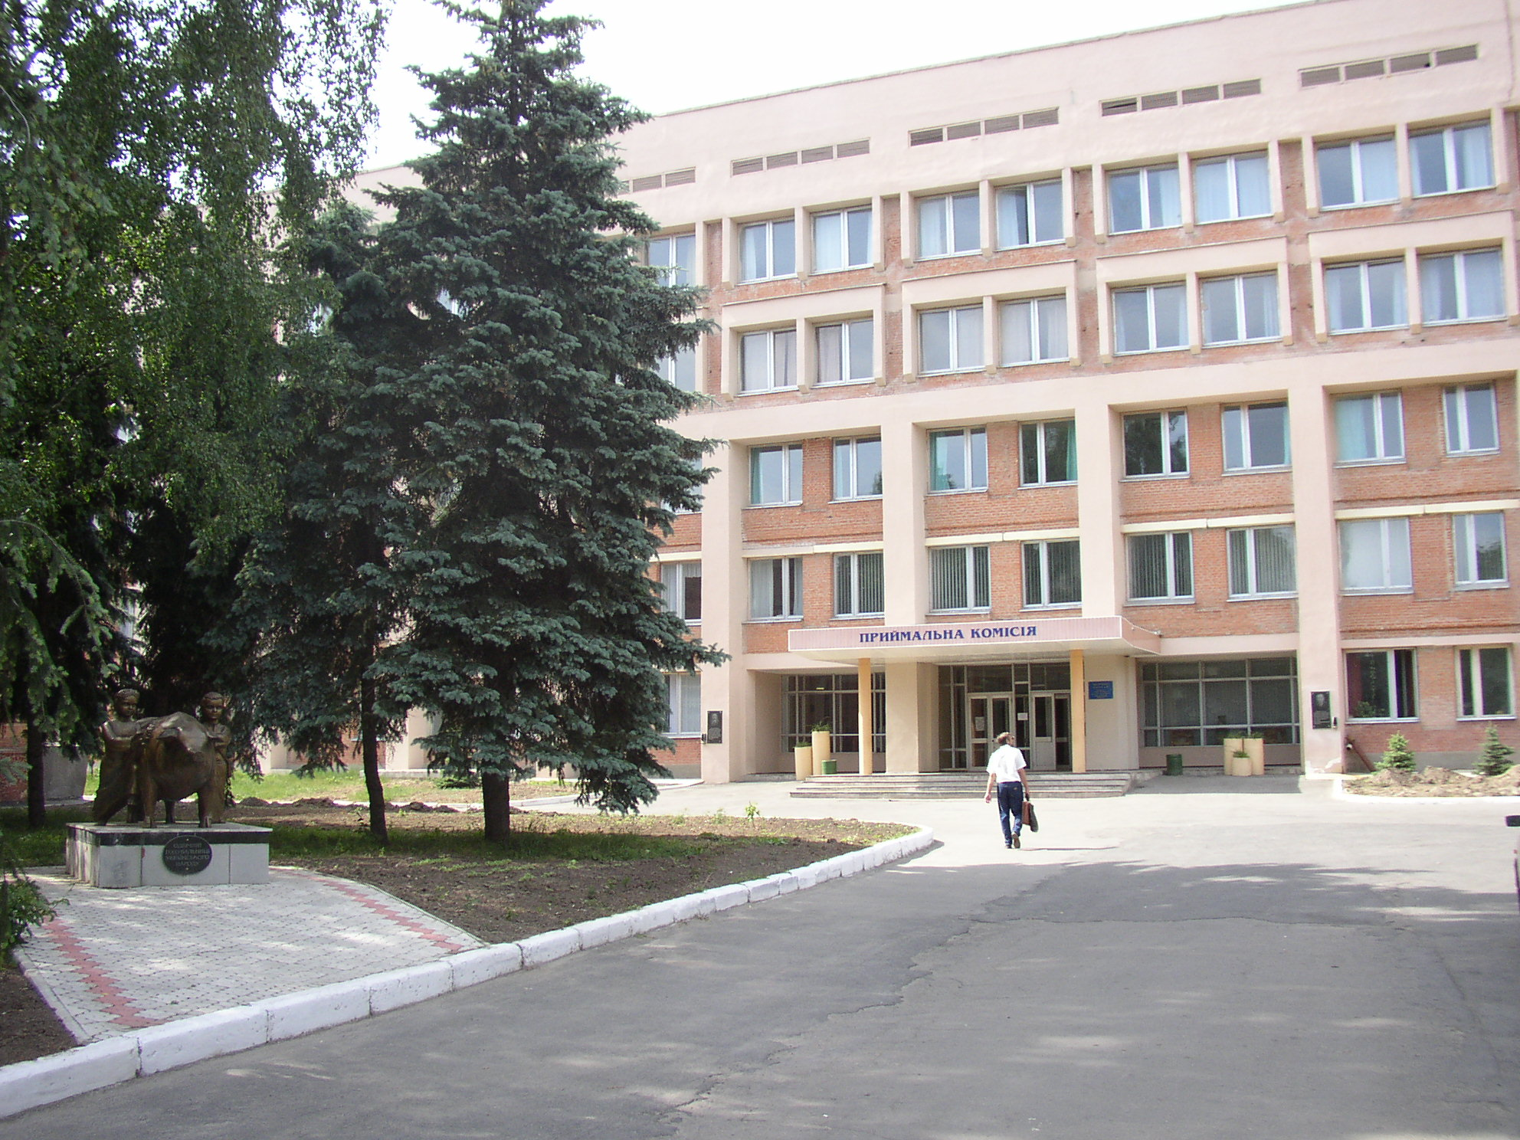
телефон (0532)502522,
E-mail: konf2012_pdaa@ukr.net

Матеріали можуть бути передані особисто: 4 корпус, каб. 488а (кафедра менеджменту).

Відповідальний секретар –
Сазонова Тетяна Олександрівна
моб. (066)9609281

Транспортне сполучення
Проїзд по м. Полтава до місця проведення конференції:
- від Південного залізничного вокзалу (тролейбусами № 1, 4, 9 або маршрутним таксі у напрямі центру до зупинки «Майдан незалежності»);
- від Київського залізничного вокзалу (тролейбусом №1 або маршрутним таксі у напрямі центру до зупинки «Університет»);
- від центрального автовокзалу – автобусом, тролейбусом або маршрутним таксі «Кільцевий» до зупинки «Майдан незалежності» або «Університет».
Міністерство аграрної політики та продовольства України
Полтавська державна аграрна академія
Навчально-науковий інститут
економіки і бізнесу
Факультет економіки та менеджменту

Харківський національний технічний університет сільського господарства ім. Петра Василенка

Бєлгородська державна сільськогосподарська академія (Росія)

Жешовський університет (Польща)

МІЖНАРОДНА НАУКОВО-ПРАКТИЧНА КОНФЕРЕНЦІЯ

«Трансформація управлінської парадигми в аграрному секторі економіки»

30-31 жовтня 2012 року
м. Полтава

